«Здоровый образ жизни семьи - залог здоровья ребенка»
7 февраля в школе прошёл всероссийский урок «Здоровые дети – в здоровой семье»
Ребята говорили о следующих темах на классных часах:
- Здоровая семья – это небосвод, на котором всегда светит солнце, любовь, взаимопонимание, уважение, дружба, совместные дела;
- ЗОЖ – это соблюдение всех правил и норм для поддержания хорошего здоровья;
- Стремление сохранять и укреплять здоровье;
- Вспоминали пословицы о ЗОЖ;
- О правильном питании;
- Как стать олимпийским чемпионом?
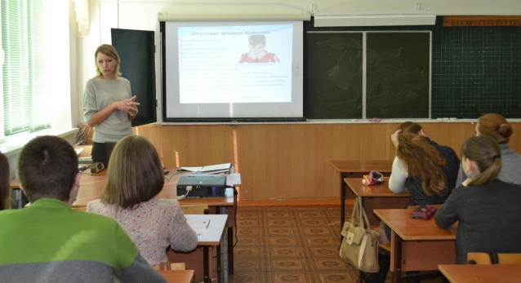
В старших классах ребята сами готовили показ презентаций и рассказывали одноклассникам как важно иметь дружную и крепкую семью.
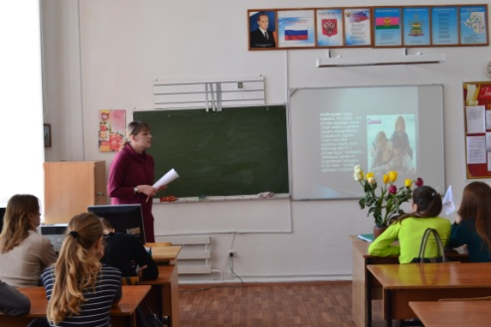

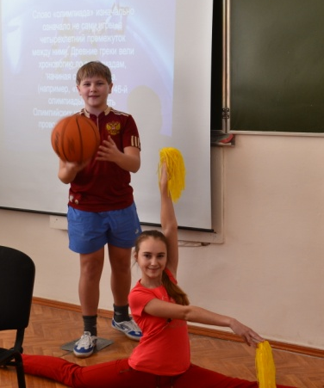
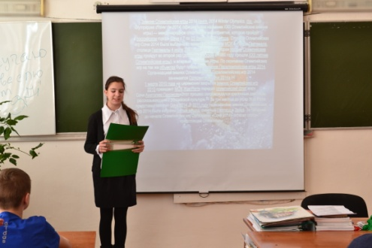

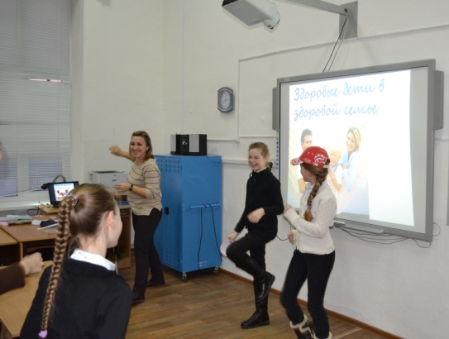
Чтоб здоровым быть сполна
Физкультура всем нужна.
Для начала по порядку -
Утром сделаем зарядку!
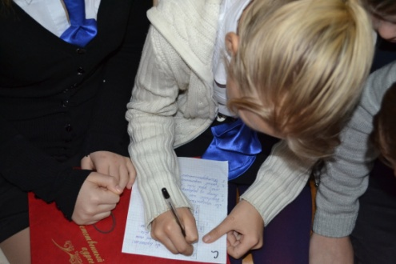
В 5 «В» классе прошел праздник, посвященный ЗОЖ, на котором присутствовали родители, было строгое жюри и стремление ребят одержать в конкурсах победу!
